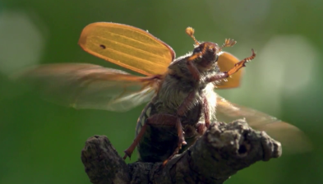
Insekten in Gefahr II

Trage aus der Gruppenarbeit zusammen, weshalb es heute weniger Insekten gibt als noch vor 20 Jahren.

Gründe für das Insektensterben | Wie können wir das verhindern?

Das Insektensterben betrifft uns alle – auch dich persönlich!

Mit welchen persönlichen Aktionen könntest du den Insekten helfen, um zu überleben?
Notiere deine Ideen.

